

**ÉVALUER LES RETOMBÉES DES CHANGEMENTS SYSTÉMIQUES**

UN PROCESSUS D’ENQUÊTE

*MARK CABAJ*

Les innovatrices et innovateurs sociaux, les évaluatrices et évaluateurs ainsi que les agent-e-s de changement sont de plus en plus appelés à transformer des systèmes complexes. Toutefois, ces actrices et acteurs ont souvent de la difficulté à décrire ces systèmes ou encore les retombées qu’ils espèrent générer. Cet article explique comment évaluer les changements systémiques, en plus de décrire trois catégories de résultats que les innovatrices et innovateurs sociaux ainsi que les évaluatrices et évaluateurs devraient considérer comme essentiels à leur travail.

En 2015, au Tamarack’s Community Change Institute à Vancouver, Karen Pittman, présidente générale du Forum for Youth Investment a livré une pièce d’anthologie digne d’un prix Nobel : *Programmatic Intervention Help People Beat the Odds. Systemic Interventions Can Help Change Their Odds*.

La foule exultait pour signifier son approbation. Karen venait de présenter une idée qui a gagné en popularité parmi les cercles de l’innovation sociale : afin d’apporter de réelles solutions durables aux graves problèmes économiques, sociaux et environnementaux, nous devons transformer les systèmes qui sont subjacents à ces problèmes et qui les alimentent.

Bien que la théorie du changement systémique soit relativement simple, le passage à la pratique l’est beaucoup moins. Le même mois où Karen a donné sa présentation au Tamarack Institute, Donna Podems, une évaluatrice chevronnée, a expliqué à quel point il est difficile pour les innovatrices et innovateurs sociaux ainsi que pour les évaluatrices et évaluateurs de décrire ce qu’ils entendent exactement par « changement systémique » :

*On m’avait demandé de travailler avec des innovatrices et des innovateurs sur le programme national de santé d’un pays africain. Lorsque j’ai commencé à travailler avec le groupe, ses membres m’ont dit : « On veut changer le système de santé. » Après les avoir écoutés pendant quelques heures, je leur ai répondu : « Honnêtement, je n’ai aucune idée de ce que vous êtes en train de faire ou de ce que vous tentez de réaliser… et je ne sais pas non plus comment l’évaluer. Je ne comprends pas ce que veut dire “changer un système de santé”. » Les membres du groupe se sont regardés, ont éclaté de rire, puis m’ont dit : « Nous n’en avons aucune idée nous non plus! » (Patton, McKegg et Wehipeihana, 2015, p. 293).*

Clarifier le sens de ce que nous entendons par « changement » et par « résultats » dans le cadre des efforts que nous investissons pour transformer les systèmes est un immense défi. Nous devons affuter notre façon de penser en matière de stratégie. Nous devons mettre au point et suivre des indicateurs de progrès afin d’être en mesure d’apprendre de notre travail. Nous devons communiquer les résultats de notre travail à nos allié-e-s et aux personnes dont nous recherchons le soutien.

Heureusement, il existe actuellement nombre d’excellents ouvrages permettant de définir, de planifier et d’évaluer les changements systémiques :

* *Orientation to Evaluating Complex—Developmental Evaluation: Applying Complexity Concepts to Enhance Innovation and Use* (Patton, 2011), de même *que Developmental Evaluation Exemplars: Principles in Practice* (Patton, McKegg et Wehipeihana, 2016).
* *Describing Systems and Systems Thinking—Systems Concepts in Action: A Practitioners Toolkit* (Williams et Hummelbrunner 2010).
* *Principles for Evaluating Systems Change: Propositions for Improving Practice* (Preskill et al., 2014).
* *Planning Systems. Planning Systems Change: Methods Brief* (Hargreaves, 2010).
* Cadres de travail, études de cas et guides méthodologiques — vous retrouverez plusieurs exemples de telles ressources sur le site web de Better Evaluation ([www.betterevaluation.org/](http://www.betterevaluation.org/)) et du Center for Evaluation Innovation (<https://www.evaluationinnovation.org/>) , de même que dans de nombreux journaux professionnels et scientifiques.

Et puisqu’il est si important de comprendre ce qu’est le changement systémique, une ressource supplémentaire ne peut pas faire de mal. Le livre intitulé *Evaluating Systems Change Results: An Inquiry Framework* décrit trois catégories de résultats essentiels au travail des innovatrices et des innovateurs sociaux ainsi qu’à celui des évaluatrices et des évaluateurs.

**PIÈCE NO 1 : CE QUE NOUS ENTENDONS PAR « SYSTÈME »**

Il existe plusieurs façons de définir ce qu’est un « système ». Pour les besoins de cet article, nous utiliserons la définition suivante : « un système consiste en un ensemble de composantes interactives, interreliées et interdépendantes qui forment un tout complexe et unifié. La raison d’être ou le but d’un système se concrétise par les actions et les interactions de ses composantes » (Coffman, 2007).

Le document rédigé par Coffman (2007) traite notamment des types de systèmes que les innovatrices et innovateurs tentent de transformer, comme le monde du logement, les écosystèmes, les marchés d’emploi et le système d’éducation.

**ÉVALUATION DES SYSTÈMES : UN PROCESSUS D’ENQUÊTE**

**Si je disposais d’une heure pour résoudre un problème et que ma vie dépendait de la solution, je consacrerais les 55 premières minutes à déterminer la bonne question à poser; une fois que je connaîtrais la bonne question, je pourrais résoudre le problème en moins de 5 minutes.**

Albert Einstein

Le présent article se veut un document de réflexion conçu pour résoudre la situation frustrante dans laquelle se sont retrouvés Donna Podems et ses deux collègues, et pour définir ce qu’est un « résultat » capable de modifier le système subjacent à un problème tenace et complexe.

Le contenu du présent article se fonde sur l’expérience en matière d’initiatives de changement systémique (financement, participation et évaluation des résultats) que j’ai accumulée depuis que j’ai commencé à travailler en 1991. Il s’inspire également de livres, d’articles, d’études de cas et d’évaluations émanant d’innovatrices et d’innovateurs sociaux ou d’évaluatrices et d’évaluateurs qui possèdent une expérience et une expertise plus vastes que les miennes.

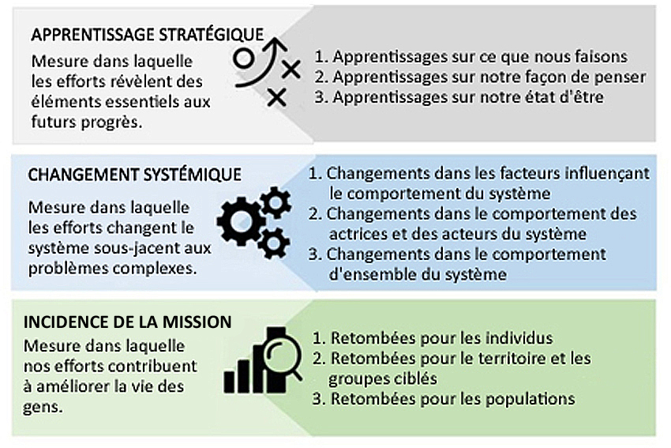Afin de présenter les idées qu’il aborde, le présent article revêt la forme d’un processus d’enquête qui soulève des questions d’évaluation visant à mettre en lumière trois grandes catégories de résultats :

Ce processus d’enquête guide les innovatrices et innovateurs sociaux ainsi que les évaluatrices et évaluateurs en leur proposant une série de questions universelles qu’ils devraient poser lorsqu’ils évaluent une initiative de changement systémique, sachant qu’ils doivent préalablement mettre au point des méthodes et des indicateurs permettant de répondre à ces questions adaptées aux particularités du contexte local (Patton, 2011). Dans les pages qui suivent, nous nous pencherons sur l’évaluation de trois initiatives de changement qui touchent respectivement au racisme systémique, à un système de formation de la main-d’œuvre, et aux prêts sur salaire.

Bien que de nature distincte, les trois catégories de résultats présentées s’appuient les uns sur les autres. Les agent-e-s de changement doivent apprendre de leurs efforts afin d’augmenter leurs chances de « modifier » un système. En conséquence, ils doivent faire des changements dans un système avant d’observer des retombées importantes pour les individus, les groupes ou les populations entières. (Certaines retombées peuvent en outre se répercuter sur des écosystèmes ou des organisations.) Les innovatrices et innovateurs sociaux ont besoin de rétroactions à ces trois niveaux afin d’obtenir un portrait complet et utile de « ce qui est en train de changer » sous l’effet des efforts qu’ils ont investis.

**PREMIÈRE CATÉGORIE DE RÉSULTATS : L’APPRENTISSAGE STRATÉGIQUE**

La première chose qui résulte d’une initiative de changement systémique est l’« apprentissage stratégique ». Le Center for Evaluation Innovation définit l’apprentissage stratégique comme étant :

*[…] l’utilisation de données et d’idées récoltées à l’aide de diverses méthodes de collecte d’information — incluant l’évaluation — afin de guider la prise de décision en matière de stratégie. L’apprentissage stratégique survient lorsque des organisations ou des groupes intègrent des données et une pensée évaluative à leur travail, et qu’ils modifient ensuite leurs stratégies en fonction de ce qu’ils ont appris. L’apprentissage stratégique fait en sorte que la collecte de renseignements et l’évaluation sont partie prenante de l’élaboration et de la mise en œuvre d’une stratégie — elles sont intégrées de manière à influencer le processus.*

(Coffman et Beer, 2011, p. 1)

Bien entendu, toute personne qui se retrousse les manches pour entreprendre de transformer un système subjacent à un problème complexe fera des apprentissages. Chaque fois que vous relevez un défi, vous en apprenez davantage sur celui-ci, sur les solutions qui fonctionnent et qui ne fonctionnent pas, de même que sur vos propres approches, forces et limites. L’enjeu consiste donc à rendre ce processus d’apprentissage aussi solide et méthodique que possible.

**TABLEAU 1 : TROIS TYPES D’APPRENTISSAGES**

|  |  |
| --- | --- |
| **Type** | **Questions** |
| En boucle simple | Qu’apprenons-nous au sujet de ce que nous faisons?   * Les forces et les limites des principales pratiques et des activités * Les forces et les limites des relations et des processus * Les forces et les limites des capacités et des ressources |
| En boucle double | Qu’apprenons-nous au sujet de nos hypothèses, de notre compréhension et de notre façon de penser?   * Le problème que nous tentons de résoudre * Le système et le contexte où se trouve le problème * Les forces et les limites de notre stratégie |
| En boucle triple | Qu’apprenons-nous au sujet de notre état d’être?   * Nos déclencheurs émotionnels * Nos réactions habituelles * Nos normes sociales/dynamiques de groupe * Nos valeurs et nos récits individuels et collectifs |

L’expérience menée par le Shift Lab d’Edmonton révèle les différences entre chaque type d’apprentissage, de même que le pouvoir que procure l’apprentissage pour mener un processus de changement. Fondé en 2016 par cinq agent-e-s de changement issus de plusieurs organisations locales, le Shift Lab a reçu le mandat de trouver des façons innovantes de s’attaquer aux attitudes, aux politiques et aux pratiques racistes qui empêchent les Edmontonien-ne-s racisés de se procurer un logement décent et de le garder.

Ce groupe s’est servi d’une approche centrée sur l’humain pour analyser l’expérience de personnes ayant directement vécu le racisme. Douze participant-e-s, sélectionnés parmi la communauté en fonction de la diversité de leurs expériences personnelles, de leurs expertises et de leurs motivations, ont ainsi été guidés par une équipe de facilitation à travers un processus comptant cinq étapes :

1. **EMPATHIE :** à l’aide de récits, d’études ethnographiques, de la cartographie systémique et d’autres méthodes, développer une perspective empathique en regard de l’expérience du racisme en lien avec le logement.
2. **DÉFINITION :** traduire les perspectives sous forme de questions de type « Comment pourrions-nous…? » afin de guider une réflexion en groupe sur la manière de répondre aux besoins essentiels et aux défis majeurs des personnes victimes de racisme dans leur recherche d’un logement décent.
3. **IDÉATION :** réfléchir à une gamme diversifiée de moyens de répondre aux défis en s’inspirant de la réflexion menée par le groupe et de solutions issues d’autres contextes.
4. **PROTOTYPAGE :** sélectionner les idées les plus prometteuses et les illustrer de façon tangible (ex. : simulations, scénarios, modèles) afin de mieux se figurer de quoi ont l’air ces idées en pratique.
5. **MISE À L’ESSAI :** procéder à une mise à l’essai des prototypes avec la communauté ou les groupes d’utilisatrices et d’utilisateurs, puis, si cela s’avère approprié, les adopter et adapter leur échelle.

Après six mois de travail consacré aux trois premières étapes du processus, l’équipe de participant-e-s a conçu trois prototypes d’intervention :

* ***Welcome in my backyard*:** un guide complet destiné aux organisations à but non lucratif qui désirent construire des logements abordables pour les personnes racisées, et qui doivent créer des conditions qui réduiront les chances que les résident-e-s actuels s’opposent à un tel projet. Entre autres choses, ce guide présente des données qui déboulonnent les mythes au sujet des effets de ce genre de projet sur la valeur immobilière, suggère différents moyens de cultiver l’empathie, et propose des lignes directrices en matière de transparence.
* **Programme de certification des propriétaires en faveur de la diversité ethnique :** un programme de formation sur la sécurité culturelle et les pratiques de lutte contre le racisme s’adressant aux grandes entreprises de gestion d’immeubles et aux propriétaires qui offrent des logements aux personnes racisées. Les entreprises ou les personnes qui terminent ce programme obtiennent une certification « en faveur de la diversité ethnique », et leurs services sont publicisés à travers la communauté.
* **Service mobile d’aide juridique :** une équipe volante offrant des ressources et un service d’orientation pour aider les personnes racisées qui ont de la difficulté à gérer les relations propriétaire-locataire marquées par la discrimination.

Ces prototypes étant encore à la phase d’expérimentation, il est encore trop tôt pour s’attendre à ce qu’ils transforment le système ou changent la vie des gens. Néanmoins, l’équipe de facilitation du Shift Lab et les participant-e-s sont parvenus à faire émerger, à approfondir et à transmettre trois types d’apprentissages (Shift Lab, 2017).

**TABLEAU 2 : LES APPRENTISSAGES FAITS PAR LE SHIFT LAB**

|  |  |  |
| --- | --- | --- |
| **Type** | **Questions** | **Apprentissages du Shift Lab** |
| En boucle simple | Qu’apprenons-nous au sujet de ce que nous faisons?   * Les forces et les limites des principales pratiques et des activités * Les forces et les limites des relations et des processus * Les forces et les limites des capacités et des ressources | * Onze perspectives clés au sujet des forces et des limites de la conception de l’atelier, de la gestion de l’équipe de facilitation, du rythme auquel les séances sont offertes, etc. |
| En boucle double | Qu’apprenons-nous au sujet de nos hypothèses, de notre compréhension et de notre façon de penser?   * Le problème que nous tentons de résoudre * Le système et le contexte où se trouve le problème * Les forces et les limites de notre stratégie | * Huit perspectives sur le racisme, la pauvreté et le logement à Edmonton (ex. : le racisme peut être intériorisé, interpersonnel et systémique). * Trois perspectives sur la méthodologie du Shift Lab, c.-à-d. les frictions entre les modèles d’innovation sociale et de justice sociale, la manière de financer les laboratoires, la relation entre le savoir autochtone et le changement systémique. |
| En boucle triple | Qu’apprenons-nous au sujet de notre état d’être?   * Nos déclencheurs émotionnels * Nos réactions habituelles * Nos normes sociales/dynamiques de groupe * Nos valeurs et nos récits individuels et collectifs | * La grande difficulté que les participant-e-s et les membres de l’équipe ont éprouvée en tentant de s’engager dans des discussions plus approfondies, significatives et respectueuses à propos du racisme, et la manière dont cette difficulté a restreint les efforts du groupe visant à faire émerger des solutions transformatrices. |

Le groupe a jugé que toutes les perspectives étaient utiles à la conception de la prochaine réitération du Shift Lab, baptisée Shift Lab 2.0. C’est toutefois une perspective découlant d’un apprentissage en boucle triple qui s’est révélée la plus déterminante : les participant-e-s et les membres de l’équipe ont convenus qu’ils n’avaient pas réussi à mettre en place l’espace, les compétences et les méthodes nécessaires pour approfondir leurs discussions au sujet du racisme et pour faire émerger des interventions susceptibles d’aborder les causes plus profondes du racisme systémique au sein de la communauté.

Afin d’interpréter cette dernière perspective, ils ont analysé leur expérience à l’aide de deux modèles conçus par Otto Scharmer. En appliquant un premier modèle, selon lequel il existe quatre niveaux de dialogue, ils ont réalisé qu’ils avaient rarement dépassé le premier niveau : des conversations polies sur le racisme, ses causes et ses implications. Dès que les participant-e-s avaient l’impression que les gens se sentaient blessés, incompris ou méprisés par la teneur d’une conversation, ou que celle-ci devenait houleuse, le groupe revenait à des propos plus courtois par crainte d’offenser les autres.

Toujours selon eux, la conséquence de cela a été mise en lumière par un deuxième modèle, appelé « théorie du U ». En raison de leur incapacité à élever davantage le niveau (niveaux 3 et 4) des discussions à propos du racisme, leur analyse du problème a été plus superficielle qu’ils ne l’avaient espéré. Ainsi, ils n’ont pas été capables de transformer leurs propres paradigmes et réactions émotionnelles en regard du problème, ni d’aménager l’espace nécessaire pour mettre au point des solutions radicalement différentes et les mettre à l’essai. Conséquemment, leurs prototypes, bien que dignes d’intérêt, n’ont pas eu le caractère innovateur et transformateur qu’ils auraient pu avoir s’ils avaient exploré le problème plus en profondeur.

Bien que semblant décevante, cette conclusion est dorénavant considérée comme une pierre angulaire du Shift Lab 2.0, dont le lancement est prévu en 2019. Lors de cette réitération, il s’agira notamment d’apporter de nombreuses améliorations au modèle du Shift Lab, puis de le présenter. Une série de conférences sur le thème « Comment aborder la question du racisme? » servira de fondement à ce travail et comprendra les événements suivants :

* Un atelier animé par l’éducatrice et chercheuse étasunienne Shelly Tochluk qui s’intitule « Témoigner de la blanchitude : le besoin de parler de racisme et comment le faire »;
* Un récit de l’expérience de Daryl Davis, un musicien, artiste et militant noir qui, en appliquant l’idée selon laquelle « quand nous discutons, nous ne sommes pas en train de nous battre », est parvenu à convaincre une quarantaine de membres du Ku Klux Klan à retourner leur robe en discutant avec eux.
* Les leçons apprises par Trevor Phillips, l’une des principales personnalités politiques du Royaume-Uni, quant à la manière d’engager la population dans des discussions au sujet du racisme, de la diversité et de l’inclusion[1].

L’importance cruciale de l’apprentissage stratégique à titre de retombée dans le cadre d’initiatives de changement systémique devient manifeste si vous imaginez son absence. En effet, que se serait-il passé si les parties prenantes du Shift Lab n’avaient pas consacré du temps et des efforts à réfléchir de manière systématique et honnête à leur expérience, à documenter leurs perspectives, et à appliquer les leçons apprises lors de la réitération subséquente de leur initiative de changement? Bien qu’il demeure impossible de l’affirmer avec certitude, il est fort probable que le Shift Lab 2.0 aurait alors mis l’accent sur l’amélioration des relations interraciales tout en évitant de relever le défi plus épineux d’engager des discussions constructives sur le racisme. Grâce à l’apprentissage stratégique, la prochaine réitération du Shift Lab pourrait déboucher sur des interventions capables d’avoir une incidence sur le racisme systémique dans la communauté — ce qui pourrait mener à une amélioration de la qualité de vie des Edmontonien-ne-s racisés.

En outre, l’apprentissage stratégique devient encore plus important lorsque vous réalisez qu’il s’agit probablement de la seule retombée qui n’échappe pas au contrôle des innovatrices et des innovateurs ainsi que des évaluatrices et des évaluateurs. Bien qu’ils soient seulement en mesure d’influencer les changements sur les systèmes et l’incidence de ces changements sur les gens et leur milieu, les innovatrices et innovateurs sociaux peuvent et doivent être tenus responsables de s’assurer de tirer des apprentissages rigoureux et systématiques de leur travail et de prendre des décisions éclairées quant aux prochaines étapes (Patton, 2011).

**L’apprentissage stratégique est probablement de la seule retombée qui n’échappe pas au contrôle des innovatrices et des innovateurs sociaux ainsi que des évaluatrices et des évaluateurs.**

**PIÈCE NO 2 : MODÈLES INTERPRÉTATIFS PROPOSÉS PAR OTTO SCHARMER**

**Dialogue**

**génératif**

**(cocréation)**

**Dialogue réflexif (interrogation,**

**curiosité)**

**Dialogue poli (adoucissement)**

**Dialogue ferme**

**(débat, conflit)**

**Les quatre niveaux de dialogue**

Source : www.mspguide.org/tool/4-types-conversations

Disséminer les modèles du passé

Voir avec un nouveau regard

Sentir à partir du terrain

Lâcher prise

Accueillir

Cristalliser la vision et l’intention

Créer des prototypes et expérimenter avec la nouveauté

Réaliser, mettre à l’échelle et intégrer

**ESPRIT OUVERT**

**CŒUR OUVERT**

**VOLONTÉ OUVERTE**

**Être présent-e**

**Être connecté-e à la source**

**Shift Lab**

**La théorie du U**

Source : http://en.wikipedia.org/wiki/Theory_U

**PIÈCE NO 3 : MÉTHODES ILLUSTRATIVES POUR L’APPRENTISSAGE STRATÉGIQUE**

Il existe plusieurs méthodes pour aider les innovatrices et innovateurs sociaux ainsi que les évaluatrices et évaluateurs à rendre leur apprentissage stratégique plus systématique. En voici quelques-unes :

* **Tableau pour l’apprentissage émergent :** méthode relativement nouvelle pour aider les innovatrices et innovateurs sociaux à structurer leur apprentissage alors qu’ils explorent les moyens de résoudre un problème par un processus d’essais et d’erreurs.
* **Revue après action :** méthode mise au point par l’armée des États-Unis qui consiste en un processus structuré permettant à une équipe de passer en revue l’exécution d’une action et ses effets à des fins d’évaluation et de réflexion.
* **Boucle d’apprentissage intelligent à partir des erreurs :** processus en quatre étapes conçu par Fail Forward qui aide les gestionnaires à repérer les « erreurs » qui surviennent dans leur organisation ou leurs programmes, à les comprendre, à y répondre et à s’y adapter.
* **Rapport d’erreur :** processus popularisé par Engineers Without Borders qui encourage les innovatrices et innovateurs sociaux et les parties prenantes à l’intervention à admettre leurs erreurs et à les analyser dans le but de s’y adapter.
* **Assimilation des leçons apprises :** diverses méthodes employées par une vaste gamme d’organisations (allant des petits OBNL jusqu’à la NASA) afin de comprendre les leçons apprises et de les structurer de manière à améliorer la performance d’une organisation ou d’un réseau.
* **Mémorandum ou séance-bilan destinés à l’apprentissage :** version abrégée du matériel portant sur les leçons apprises qui se concentre sur les apprentissages en temps réel ou spécifiques qui émergent au cours d’une intervention.

**DEUXIÈME CATÉGORIE DE RÉSULTATS : LE CHANGEMENT SYSTÉMIQUE**

La deuxième catégorie de résultats qui découlent d’une initiative de changement systémique englobe les « transformations » tangibles qui surviennent au sein du système que des innovatrices et innovateurs tentent de modifier. Ce sont sur ces résultats que se concentrent les innovatrices et innovateurs sociaux qui veulent réorienter un système de manière à générer des retombées profondes et durables. Il existe (au moins) trois types de changements auxquels les innovatrices et innovateurs sociaux peuvent assister au sein d’un système.

**TABLEAU 3 : TYPES DE CHANGEMENTS SYSTÉMIQUES**

|  |  |
| --- | --- |
| **Type** | **Questions** |
| Changements sur le plan des forces qui agissent sur le fonctionnement d’un système | * Dans quelle mesure transformons-nous les « forces » qui agissent sur le fonctionnement du système? * Quelles sont la profondeur et la durabilité de ces changements? * Le cas échéant, quels changements n’étaient pas anticipés? |
| Changements dans le comportement des actrices et des acteurs du système | * Dans quelle mesure la transformation des forces mène-t-elle à des changements dans le comportement des actrices et des acteurs du système? * Dans quelle mesure ces changements de comportement s’harmonisent-ils et contribuent-ils aux retombées découlant de notre travail? * Quelles sont la profondeur et la durabilité de ces changements? * Le cas échéant, quels changements n’étaient pas anticipés? |
| Changements dans le fonctionnement d’ensemble du système | * Les actions individuelles des actrices et des acteurs étaient-elles suffisantes pour « réorienter » le système de manière à ce qu’il fonctionne autrement? * Quelles sont la profondeur et la durabilité de ces changements de fonctionnement? * Le cas échéant, quels changements n’étaient pas anticipés? * Y a-t-il des signes montrant que le système pourrait « se rétablir » et reprendre son ancien fonctionnement? |

Donella Meadows, une pionnière incontestée de la pensée systémique, a propagé l’idée selon laquelle les forces (également appelées « points de levier ») peuvent être utilisées comme moyens de transformer les systèmes. Elle a établi 12 types de points de levier dont les effets vont de « faibles » à « puissants ». Supposons que vous désirez modifier la manière de gérer l’augmentation du nombre de sans-abris dans une ville. Vous pourriez entreprendre d’améliorer les boucles de rétroaction afin de connaître le nombre exact de personnes qui vivent dans la rue (un point de levier faible) dans l’espoir que cette seule intervention mène à une meilleure prise en charge de ce problème par la communauté. Ou encore, vous pourriez entreprendre de changer la perception que les membres de la communauté ont du sans-abrisme (une intervention constituant un point de levier plus puissant) afin de transformer en profondeur l’ensemble du système. Or, c’est exactement ce genre de stratégie qu’applique l’équipe de Housing First pour lutter contre le sans-abrisme.

**PIÈCE NO 4 : UN CHANGEMENT DE PARADIGME INDUIT PAR HOUSING FIRST**

La stratégie de Housing First se base sur un simple changement de paradigme. Au lieu d’obliger les sans-abris — qui ont bien souvent des besoins complexes — à passer à travers une succession d’aides et de services au logement, un logement permanent leur est d’emblée offert. Cela permet aux sans-abris d’accéder à la sécurité et à la stabilité qui leur sont nécessaires afin qu’ils puissent répondre à leurs besoins complexes.

Source : https://abodeservices.org/what_we_do/what_is_housing_first

L’effet du changement de paradigme sur le fonctionnement du système et sur le nombre de sans-abris dans les villes canadiennes et étasuniennes est considérable. Pour plus de détails, consultez *Housing First: Ending Homelessness, Transforming Systems, and Changing Lives*, de Padgett, Henwood et Tsemberis (2015).

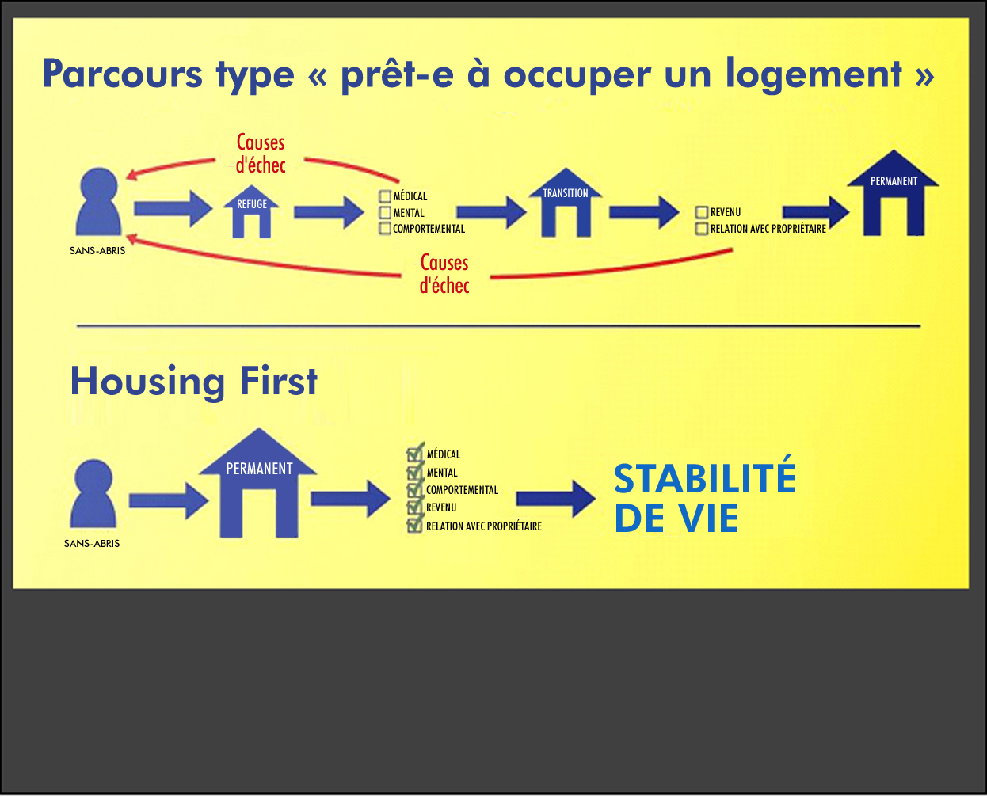

Au fil des années, les innovatrices et innovateurs sociaux se sont efforcés de rendre les idées de Meadows plus accessibles à l’ensemble des praticien-ne-s du domaine. Le livre de Peter Senge, qui s’intitule *The Fith Discipline* (1991), a popularisé les concepts de pensée systémique et de points de levier. Plus récemment, John Kania et Mark Kramer se sont associés à Peter Senge pour corédiger un document intitulé « The Water of System Change ». Ce dernier affirme qu’il faut remplir au moins l’une des six conditions nécessaires au changement systémique afin que ce dernier se réalise. La condition ayant l’effet le plus puissant est le changement de modèles mentaux (Kania, Kramer et Senge, 2018).

Une expérience menée entre 1996 et 2010 par la Job Initiative de l’Annie E. Casey Foundation confirme que changer une force du système n’induit pas nécessairement un changement au sein de ce système. L’objectif de la Job Initiative était de trouver un moyen d’« avoir une incidence à grande échelle » sur les jeunes et les résident-e-s qui ont de la difficulté à se tailler une place sur le marché du travail. Sa stratégie consistait à travailler avec les leaders de différentes villes étasuniennes pour réformer le fonctionnement des marchés du travail locaux afin de créer un beaucoup plus grand nombre d’occasions de formation et d’embauche pour les jeunes.

Afin d’orienter les efforts de l’équipe de la Job Initiative, un consultant a été engagé pour mettre sur pied un cadre destiné à la transformation des marchés du travail. L’équipe a articulé ce cadre autour d’un ensemble unique de forces : relations entre les actrices et acteurs du marché du travail; signaux informatifs au sujet des besoins en matière de formation et des occasions d’emploi; pouvoir et autorité pour prendre des décisions; compétences opérationnelles; politiques et règlements; et investissements et charge des ressources (Plastrik, Seltzer et Combes-Taylor, 2001).

La Nouvelle-Orléans comptait parmi les nombreux sites où œuvrait la Job Initiative à la fin des années 1990. Les manufactures de la région tentaient alors de s’adapter au contexte de croissance économique. Afin de pallier le manque de travailleuses et de travailleurs débutants et compétents, ces entreprises faisaient appel à de la main-d’œuvre provenant de l’extérieur des États-Unis malgré le nombre élevé de résident-e-s sous-employés et mal rémunérés, notamment au sein de la communauté noire. Bien que les causes de cette situation demeurent nombreuses et complexes, l’une d’elles s’imposait avec évidence à l’esprit : un important collège régional, considéré comme la pierre angulaire de la formation manufacturière depuis la Deuxième Guerre mondiale, n’avait pas mis à jour ses curriculums depuis 40 ans. Le collège a donc été jugé inapte — voire peu disposé — à répondre aux besoins des employeurs (ex., Muller et Schwarz, 2001).

La pierre angulaire de la stratégie de la Job Initiative résidait dans le renforcement des relations, alors limitées, entre les employeurs de la région et le collège. Pour ce faire, l’équipe de la Job Initiative a mobilisé des leaders issus de trois manufactures afin qu’ils travaillent avec le personnel du collège à la mise à jour de ses infrastructures et de ses programmes de formation. Ce simple geste — qui exigeait néanmoins une bonne dose de détermination — a déclenché une cascade de changements dans les actions et les comportements des actrices et des acteurs du marché du travail de la région :

* Le collège a adapté ses curriculums en se servant de documents émanant de la National Association of Manufacturers, a créé un programme de préparation à l’emploi permettant aux étudiant-e-s de renforcer leur littératie et leur numéracie, et a encouragé les professeur-e-s permanents à mettre à jour leurs compétences et leur façon d’enseigner.
* La Louisiane a investi 12 millions de dollars provenant d’un fonds d’aide aux travailleuses et aux travailleurs en poste (State’s Incumbent Worker Fund). Il s’agit de la plus importante subvention jamais accordée à un programme de formation professionnelle et s’adressant exclusivement aux établissements d’enseignement travaillant en étroit partenariat avec les employeurs.
* Haas Automation Inc., un important fabricant étasunien de machines-outils, a été très impressionné par les actions entreprises par le collège. Si impressionné, qu’il a fourni des équipements récents au programme et s’est engagé sur le long terme à les remplacer tous les deux ans.
* Le collège a renversé l’une de ses vielles politiques qui stipulaient que le financement des programmes de formation professionnelle reposait sur les frais de scolarité et les subventions de l’État, et a plutôt puisé à même son budget général pour mener à bien les travaux de rénovation de son centre de formation.

À la fin des années 2000, les étudiant-e-s issus des communautés sous-employées et minoritaires de la région ont commencé à poser leur candidature au programme dans l’espoir d’augmenter leurs chances de décrocher un emploi de machiniste bien rémunéré.

Le changement sur le plan des pratiques de la région en matière de formation de la main-d’œuvre — notamment grâce aux actions entreprises par le collège et au soutien des leaders de la Job Initiative — a attiré l’attention d’autres employeurs et partenaires industriels locaux. Plusieurs d’entre eux, qui avaient contribué à la rédaction du matériel de formation et rédigé des lettres pour appuyer les efforts du collège, ont en outre laissé entendre qu’ils seraient dorénavant plus enclins à embaucher des étudiant-e-s ayant terminé le nouveau programme.

**TABLEAU 4 : TYPES DE CHANGEMENTS SYSTÉMIQUES OBSERVÉS DANS LE CADRE DE L’EXPÉRIENCE MENÉE À LA NOUVELLE-ORLÉANS PAR LA JOB INITIATIVE**

|  |  |  |
| --- | --- | --- |
| **Type** | **Questions** | **Job Initiative (Nouvelle-Orléans)** |
| Changements sur le plan des forces qui agissent sur le fonctionnement d’un système | * Dans quelle mesure transformons-nous les « forces » qui agissent sur le fonctionnement du système? * Quelles sont la profondeur et la durabilité de ces changements? * Le cas échéant, quels changements n’étaient pas anticipés? | * La Job Initiative visait à renforcer les relations entre les principaux employeurs et le plus important collège professionnel de la région afin de combler la demande en machinistes compétents et de mettre à contribution les membres des communautés minoritaires sous-employées de la région. |
| Changements dans le comportement des actrices et des acteurs du système | * Dans quelle mesure la transformation des forces mène-t-elle à des changements dans le comportement des actrices et des acteurs du système? * Dans quelle mesure ces changements de comportement s’harmonisent-ils et contribuent-ils aux retombées découlant de notre travail? * Quelles sont la profondeur et la durabilité de ces changements? * Le cas échéant, quels changements n’étaient pas anticipés? | * Les investissements faits par le State’s Incumbent Worker Fund et Haas Automation Inc. * Mise à jour des curriculums, des installations et du modèle d’enseignement du collège local. |

(Suite…)

|  |  |  |
| --- | --- | --- |
| **Type** | **Questions** | **Job Initiative (Nouvelle-Orléans)** |
| Changements dans le fonctionnement d’ensemble du système | * Les actions individuelles des actrices et des acteurs étaient-elles suffisantes pour « réorienter » le système de manière à ce qu’il fonctionne autrement? * Quelles sont la profondeur et la durabilité de ces changements de fonctionnement? * Le cas échéant, quels changements n’étaient pas anticipés? * Y a-t-il des signes montrant que le système pourrait « se rétablir » et reprendre son ancien fonctionnement? | * La possibilité que d’autres manufactures de la région embauchent des employé-e-s qui ne sont pas blancs au lieu de faire du recrutement à l’extérieur de la région et du pays. |

Les rapports de la Job Initiative parus après 2000 restent muets à propos de la suite de l’initiative visant à transformer cet aspect particulier du système de formation de la main-d’œuvre à La Nouvelle-Orléans. Néanmoins, cet exemple permet de bien distinguer les trois types de changements systémiques. Les efforts investis pour améliorer une force du système (dans le cas présent, la relation entre les employeurs et un important établissement d’enseignement) ont engendré un changement dans le comportement de nombreux acteurs et actrices du système, y compris au sein du collège, du gouvernement de l’État et de plusieurs grands employeurs manufacturiers. Bien que ces changements aient transformé de manière importante le système de formation de la main-d’œuvre, ils n’ont pas nécessairement modifié le fonctionnement d’ensemble du système, c’est-à-dire à chercher des ouvrières et des ouvriers compétents à l’extérieur de la région.

L’expérience menée à La Nouvelle-Orléans par Job Initiative est représentative d’autres expériences que ce groupe a réalisées sur d’autres sites. Celles-ci sont toutes parvenues à modifier les forces en jeu et à générer des changements sur le plan du comportement de certains acteurs et actrices. Cependant, en fin de compte, ces expériences ne sont parvenues qu’à des « réussites partielles » et à des « transformations partielles des systèmes », même après avoir investi dix années d’efforts (Herbert, Parkes et Schneider, 2002; Mueller et Schwarz, 2001). Cela dit, même des réussites partielles en matière de changement systémique peuvent générer d’importantes retombées pour la population générale :

*Il est plus difficile de dire que nous avons complètement « gravi la montagne » [en ce qui concerne la transformation du système de formation de la main-d’œuvre], quoique le système ait maintenant une meilleure idée de l’importance des emplois permettant de gagner un salaire décent et de l’immense différence entre ceux-ci et les emplois qui sont offerts aux [travailleuses et travailleurs peu compétents]. Du reste, près de 6 000 personnes ont pris part à la Seattle Job Initiative [au cours des dix dernières années]. Donc, ce fût une énorme réussite pour plusieurs personnes, et un nombre considérable de personnes et de familles ont reçu une aide importante.*

(Herbert, 2010, p. 19)

**PIÈCE NO 5 : FORCES OU POINTS DE LEVIER POUR LE CHANGEMENT SYSTÉMIQUE**

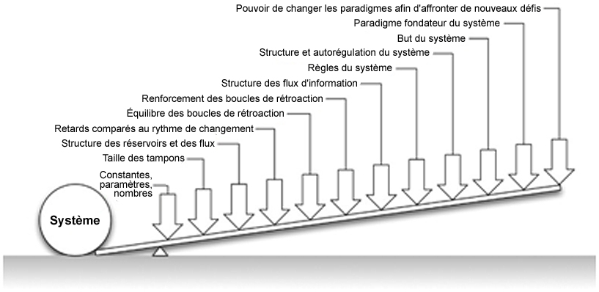**Les 12 points de levier selon Donella Meadows**

Source : <https://ecowe.wordpress.com/tag/donella-meadows/>

**Les six conditions nécessaires au changement selon le Foundation Strategy Group**

Adapté (avec permission) de : Kania, Kramer et Senge, 2018. *The Water of System Change*.

Foundation Strategy Group. Accessible au [www.fsg.org/publications/water_of_systems_change](http://www.fsg.org/publications/water_of_systems_change).

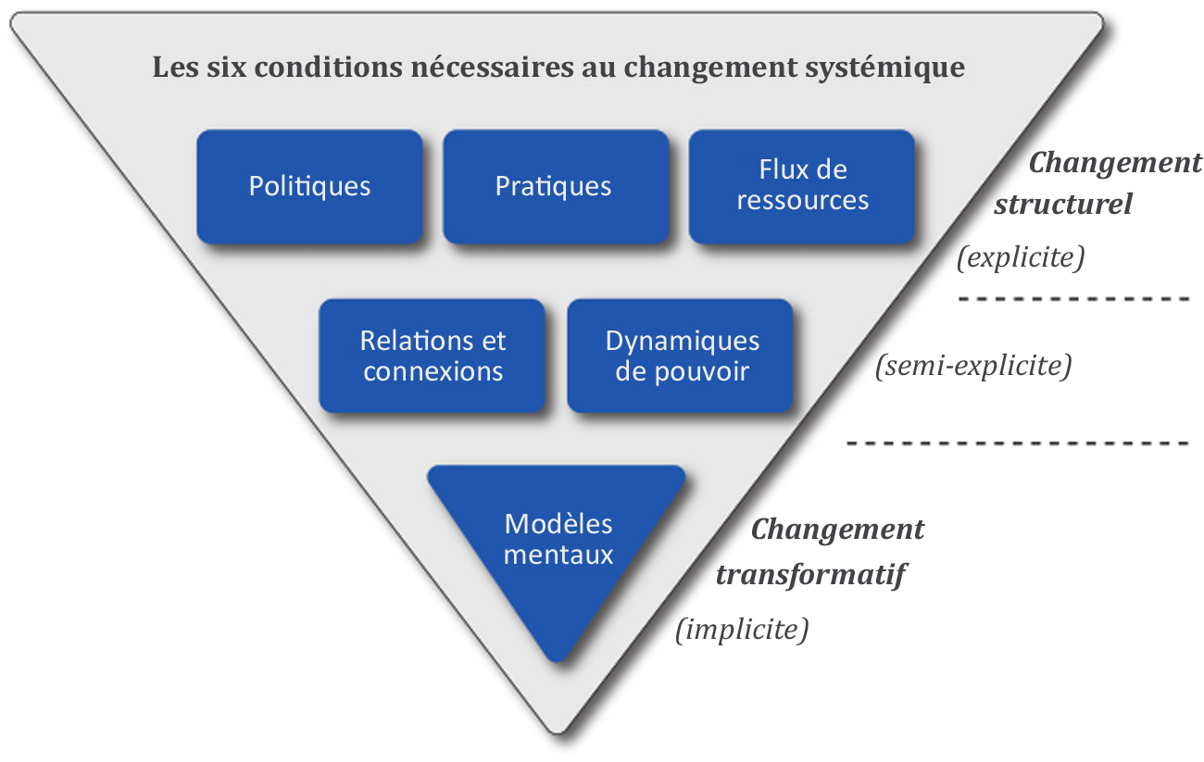

**PIÈCE NO 6 : MÉTHODES ILLUSTRATIVES POUR ÉVALUER LES CHANGEMENTS SYSTÉMIQUES**

Il existe plusieurs méthodes pour aider les innovatrices et innovateurs sociaux ainsi que les évaluatrices et évaluateurs à rendre leur apprentissage stratégique plus systématique. Voici quelques-unes des plus courantes :

Évaluation des forces systémiques

* Analyse des réseaux sociaux : suivre les changements sur le plan du nombre, de l’intensité et des types de relations entre les actrices et acteurs au sein d’un système (ex. : entre des employeurs et des organisations de formation dans le cadre de programmes de formation de la main-d’œuvre).
* Évaluation du travail de défense des intérêts : une variété de cadres et de méthodes pour évaluer la mesure dans laquelle les personnes chargées de la défense des intérêts créent les conditions nécessaires au changement politique et favorisent un tel changement politique par l’entremise du processus d’élaboration de politiques.
* Sensibilisation de la population : suivre l’évolution du niveau de sensibilisation, de l’opinion et du degré de soutien de la population générale, de certaines circonscriptions ou de leaders influents par rapport à une action visant à résoudre un problème complexe. Cela est réalisé en effectuant une veille des médias, tant traditionnels que sociaux, de même qu’en menant des entrevues auprès d’informatrices et d’informateurs clés ou capables de renseigner sur les tendances.

Changements dans le comportement des actrices et des acteurs du système

* Cartographie des retombées : méthode exhaustive de planification, de suivi et d’évaluation structurée de façon à traquer les changements subtils et à long terme dans le comportement des actrices et des acteurs du système.
* Collecte des retombées : méthode permettant le suivi des changements multiples et cumulatifs qui émergent au cours d’initiatives de changement complexes qui impliquent divers acteurs et actrices.
* Changements les plus importants : une approche narrative qui sert à consigner le changement par l’entremise des récits et des évaluations provenant de personnes profondément impliquées dans les initiatives de changement et qui sont susceptibles d’en ressentir particulièrement les effets.

Le Center for Evaluation Innovation a mis au point plusieurs ressources qui offrent un survol des méthodes et des pratiques liées à l’apprentissage stratégique.

**TROISIÈME CATÉGORIE DE RÉSULTATS : L’INCIDENCE DE LA MISSION**

La troisième catégorie de résultats découlant des initiatives de changement systémique se rapporte à l’incidence qu’ont les changements du comportement des actrices et des acteurs du système. Les innovatrices et innovateurs sociaux peuvent observer (au moins) trois niveaux d’incidence.

**TABLEAU 5 : INCIDENCE DE LA MISSION**

|  |  |
| --- | --- |
| **Type** | **Questions** |
| Incidence sur les individus | * Dans quelle mesure les interventions visant un changement systémique ont-elles eu des effets immédiats et tangibles sur les individus? * Quelles sont l’ampleur et la durabilité de ces effets? * Le cas échéant, quels effets sur les individus étaient anticipés? |
| Incidence sur les groupes ciblés | * Dans quelle mesure les interventions systémiques ont-elles eu des effets cumulatifs sur un groupe ciblé en particulier (ex. : démographique, rattaché à un territoire précis)? * Quelles sont l’ampleur et la durabilité de ces effets? * Le cas échéant, quels effets sur les groupes ciblés n’étaient pas anticipés? |
| Incidence sur les populations | * Dans quelle mesure l’initiative de changement systémique a-t-elle contribué à des changements au sein de la population de la ville ou de la région? * Quelles sont l’ampleur et la durabilité de ces effets? * Le cas échéant, quels résultats n’étaient pas anticipés? |

Les retombées pour les familles à faible revenu découlant d’une initiative sur les prêts sur salaire à Calgary permettent de bien illustrer ces trois niveaux d’incidence.

Comme un peu partout en Amérique du Nord, les Calgarien-ne-s qui ont de la difficulté à joindre les deux bouts s’en remettent souvent à des prêteurs peu scrupuleux afin d’obtenir des prêts sur salaire, soit un prêt à court terme à très fort taux d’intérêt qui doit normalement être remboursé dans un délai d’un à deux mois lorsqu’arrive le chèque de paye. Bien que pratiques, ces avances de fonds coûtent cher. Pour chaque tranche de prêt de 100 $, et jusqu’à concurrence d’un montant total de 1 500 $, la personne qui emprunte doit payer 23 $ en intérêts. Cela se traduit par un taux d’intérêt annuel de 600 %.

Dans le cadre de ses programmes de littératie et d’autonomisation économiques très populaires, Momentum, une organisation qui s’occupe de développement économique communautaire à Calgary, a longtemps dénoncé les coûts prohibitifs des prêts sur salaire pour les familles à faible revenu. En 2012, l’organisation a entrepris de recourir à une stratégie plus robuste afin d’étoffer son offre programmatique qui vise à s’attaquer à ce problème. Elle s’est donc associée à un organisme de quartier afin de mener une recherche-action sur les prêteurs locaux afin d’en apprendre davantage sur le fonctionnement de ce secteur. Lorsque la Ville de Calgary et Centraide ont annoncé qu’ils élaboraient une stratégie de réduction de la pauvreté s’étalant sur dix ans, ils ont collaboré avec d’autres partenaires pour s’assurer de s’attaquer à la question des prêts sur salaire.

La question des prêts sur salaire étant dorénavant sur le radar des leaders communautaires, ils ont redoublé d’efforts afin d’accroître la sensibilisation des citoyen-ne-s au coût de ce type de prêts, et de renforcer leur volonté de s’attaquer au problème. Une fois l’étude terminée, divers rapports ont été publiés, dont *Real Cost of Payday Lending*, *Municipal Action on Payday Lending*, et *Provincial Action on Payday Lending*. Ils ont ensuite invité les médias, des philanthropes influents, des établissements financiers locaux et des représentant-e-s gouvernementaux à explorer différents moyens qu’ils pourraient déployer conjointement afin de résoudre le problème.

Les politicien-ne-s ainsi que les administratrices et administrateurs municipaux ont immédiatement réservé un accueil favorable à l’initiative. Entre 2013 et 2015, la Ville de Calgary a accepté d’amender ses règlements de zonage afin de limiter le nombre de commerces offrant des prêts sur salaire en imposant une distance minimale d’éloignement entre celles-ci, et en haussant les frais de leur permis d’affaires. Par ailleurs, puisque ces mesures ont eu un effet graduel et à long terme sur le comportement des commerces offrant des prêts sur salaire, elles ont apporté de l’eau au moulin des partisan-e-s d’une réforme des services de prêts sur salaire.

Bien qu’occupés par leur vaste campagne, les membres de la coalition ont créé des solutions de rechange abordables aux prêts sur salaire. Ils ont ainsi encouragé et soutenu les initiatives de plusieurs établissements financiers visant à tester des prêts en cas de resserrement budgétaire. Ces derniers ne sont pas seulement assujettis à un taux d’intérêt beaucoup plus bas que ceux offerts par les commerces offrant des prêts sur salaire; ils sont également accordés plus rapidement et en jugeant moins les personnes qui en font la demande. Par exemple, avec son programme Fast Forward, Servus Credit Union offre de petits prêts à un taux d’intérêt de 19 % (c.-à-d. le même taux qu’une carte de crédit, qui est 15 fois moins élevé que le taux des prêts sur salaire), le tout pouvant être réglé en une heure.

À la fin de 2015, les négociations avec les fonctionnaires provinciaux ont porté leurs fruits, et le groupe a été invité par le gouvernement à participer à l’élaboration et à la mise en œuvre de sa réforme des règlements albertains en matière de prêts sur salaire. Le groupe y a d’ailleurs joué un rôle très actif. Au milieu de 2016, le gouvernement albertain a promulgué sa loi encadrant les pratiques de prêt abusives. Cette dernière comprend les nouvelles mesures règlementaires suivantes :

* les frais d’emprunt sont réduits, passant de 23 $ à 15 $ par tranche d’emprunt de 100 $, soit le taux le plus bas au Canada;
* les personnes qui empruntent peuvent rembourser leur prêt en plusieurs versements plutôt qu’en un seul;
* les prêteurs doivent diriger leurs client-e-s vers des ressources leur permettant d’améliorer leur littératie financière;
* il est interdit aux prêteurs de solliciter directement des client-e-s potentiels;
* tous les frais doivent être pris en compte dans le calcul du coût d’un emprunt;
* il est interdit aux prêteurs d’exiger des frais pour encaisser un chèque de prêt sur salaire;
* il est interdit aux prêteurs de solliciter, de négocier ou de conclure une entente concernant une autre forme de crédit avec une personne qui n’a pas réglé un précédent prêt sur salaire[2].

L’effet cumulatif du changement de toutes ces forces est impressionnant. Quatre ans après avoir commencé à mettre en place sa stratégie de changement systémique, le groupe a relevé les effets suivants sur les emprunteuses et emprunteurs à faible revenu[3] :

**TABLEAU 6 : INCIDENCE DE L’INITIATIVE POUR ENCADRER LES PRÊTS SUR SALAIRE**

|  |  |  |
| --- | --- | --- |
| **Type** | **Questions** | **Effets** |
| Incidence sur les individus | * Dans quelle mesure les interventions visant un changement systémique ont-elles eu des effets immédiats et tangibles sur les individus? * Quelles sont l’ampleur et la durabilité de ces effets? * Le cas échéant, quels effets sur les individus n’étaient pas anticipés? | Plusieurs personnes ont bénéficié de prêts à moindre taux d’intérêt offert par les établissements financiers qui testent des programmes de prêts en cas de resserrement budgétaire. |
| Incidence sur les groupes ciblés | * Dans quelle mesure les interventions systémiques ont-elles eu des effets cumulatifs sur un groupe ciblé en particulier (ex. : démographique, rattaché à un territoire précis)? * Quelles sont l’ampleur et la durabilité de ces effets? * Le cas échéant, quels effets sur les groupes ciblés n’étaient pas anticipés? | Le nombre de comptoirs offrant des prêts sur salaire sur International Avenue à Calgary (qui traverse un quartier où se trouve une importante concentration de familles à faible revenu) est passé de 11 à 8. La plupart des comptoirs qui restent n’offrent plus de prêts sur salaire. |
| Incidence sur les populations | * Dans quelle mesure l’initiative de changement systémique a-t-elle contribué à des changements au sein de la population de la ville ou de la région? * Quelles sont l’ampleur et la durabilité de ces effets? * Le cas échéant, quels résultats n’étaient pas anticipés? | En un an, le nombre de programmes de prêts sur salaire dans la province est passé de 260 à 165. À Calgary, ce nombre est passé de 49 à 38. La valeur totale des prêts sur salaire est passée de 500 M$/an à 285 M$/an. Selon des estimations, les frais d’emprunt évité par les client-e-s varient entre 10 M$/an et plus de 30 M$/an. |

Les efforts investis par les partisan-e-s d’une réforme des services de prêts sur salaire montrent une fois de plus qu’il est possible de transformer les systèmes au bénéfice d’une majorité de personnes.

Les retombées de ces efforts nous rappellent en outre que des effets inattendus et l’adaptation des actrices et des acteurs aux interventions systémiques sont inévitables. Depuis l’entrée en vigueur de la nouvelle législation provinciale en matière de prêts sur salaire, plusieurs prêteurs sur salaire en Alberta se sont mis à encourager leurs client-e-s à contracter des prêts personnels plus élevés, également à forts taux d’intérêt, plutôt que de petits prêts sur salaire. Certains emprunteurs et emprunteuses, flattés par la confiance que ces prêteurs peu scrupuleux semblaient avoir en leur solvabilité, les ont pris au mot, ont accepté leur offre, et se sont conséquemment endettés davantage. D’autres emprunteurs et emprunteuses sont en outre présumés avoir recours à des services en ligne pour obtenir rapidement de plus petits prêts[4]. Changer le système est, semble-t-il, un chantier perpétuel.

**PIÈCE NO 7 : MÉTHODES ILLUSTRATIVES POUR ÉVALUER L’INCIDENCE**

Bien que chaque exercice visant à évaluer l’incidence des initiatives se serve de modèles qui sont souvent uniques, les méthodes présentées ci-dessous sont communes à toute évaluation de l’incidence.

* Méthodes mixtes : modèle d’évaluation qui analyse les données selon un amalgame d’approches qualitatives et quantitatives afin d’obtenir un portrait plus complet du changement.
* Analyse des contributions : approche permettant d’évaluer dans quelle mesure une intervention menée dans le cadre d’une initiative complexe a contribué à un changement observable ou mesurable. Cette méthode a été popularisée par John Mayne.
* Grille d’évaluation critériée : établissement de critères pour évaluer une intervention et ses effets dans différents domaines de performance ou selon la perspective de différentes parties prenantes.

Le Bureau de la recherche de l’UNICEF et le Centre de recherche Innocenti, l’International Initiative for Impact Evaluation (3ie) et les universitaires qui composent l’équipe de Better Evaluation ont rédigé [13 notes méthodologiques sur le sujet](https://www.unicef-irc.org/KM/IE/impact_1.php).

**CONCLUSION**

**Il y a plus de choses sur la terre et dans le ciel, Horatio, qu’il n’en est rêvé dans votre philosophie.**

Hamlet (1.5.167-8), Hamlet s’adressant à Horacio

Le processus d’enquête que nous avons présenté se fonde sur le principe selon lequel les innovatrices et innovateurs sociaux ainsi que les évaluatrices et évaluateurs devraient porter attention à (au moins) trois grandes catégories de résultats susceptibles d’émerger de toute initiative visant à changer un système :

* **Apprentissage stratégique :** en apprendre davantage sur les actions, les façons de penser, et les états d’être qui guident le travail des innovatrices et des innovateurs sociaux.
* **Changement systémique :** progrès accomplis en ce qui concerne le changement des forces d’un système, du comportement des actrices et des acteurs d’un système, et du fonctionnement d’ensemble d’un système.
* **Incidence :** concerne les effets de l’initiative de changement sur les gens (ou l’écologie), sur des groupes particuliers (démographiques ou rattachés à un territoire précis), de même qu’à l’échelle de la population.

Les retombées qui découlent des initiatives visant à transformer le système subjacent aux problèmes à résoudre permettent aux innovatrices et aux innovateurs sociaux d’obtenir une information rétroactive qui est nécessaire à l’adaptation constante de leur approche — une chose essentielle pour réaliser des progrès sur le long terme.

Ce processus d’enquête demeure incomplet et imparfait. Comme tous les autres processus, il permet toutefois de mettre en lumière certains aspects importants des initiatives de changement systémique alors qu’il effleure, déforme ou néglige complètement d’autres de leurs aspects importants. Ces différents aspects comprennent :

* La nature émergente et disparate des évaluations, dans le cadre desquelles les innovatrices et innovateurs sont davantage guidés par des intuitions et des principes plutôt que par des modèles logiques et des théories du changement.
* La difficulté d’élaborer des méthodes à la fois « rigoureuses » et « crédibles » aux yeux des multiples parties prenantes dans un contexte où le temps, l’expertise et les fonds manquent.
* Le décalage temporel entre le moment où les innovatrices et innovateurs posent des actions et celui où les résultats systémiques se manifestent, et la difficulté d’évaluer la contribution des innovatrices et des innovateurs sociaux à l’émergence de tout changement.
* Le fait qu’il est inévitable d’engendrer et de relever des retombées anticipées et non anticipées.
* L’importance de confronter nos différentes perspectives et nos différents critères lorsque vient le temps d’évaluer les résultats d’initiatives visant le changement systémique.
* La possibilité que les systèmes reprennent leur configuration et leur fonctionnement originaux à la suite d’une intervention, et le fait que les systèmes que nous tentons de transformer sont en constante évolution.
* La nécessité de concevoir des évaluations que les innovatrices et innovateurs sociaux peuvent utiliser dans le cadre d’initiatives de changement de longue durée et désordonnées (par opposition à de brèves initiatives ordonnées).

Les agent-e-s de changement investissent déjà beaucoup d’efforts pour développer des idées et des pratiques permettant de relever le défi de tenir compte de ces aspects. Par exemple, le travail sur l’évaluation des retombées non anticipées est suffisamment avancé pour que de grandes organisations traditionnelles comme l’United States Agency for International Development décident d’adopter des méthodes de suivi sensibles à la complexité (USAID, 2018). Toutefois, l’évaluation d’initiatives où les innovatrices et innovateurs sociaux sont guidés par des principes plutôt que par des modèles logiques ou des théories du changement n’en est qu’à ses balbutiements (Patton, 2017). Le domaine de l’évaluation du changement systémique poursuit son évolution.

**Les agent-e-s de changement investissent déjà beaucoup d’efforts pour développer des idées et des pratiques permettant de relever certains de ces défis.**

Entretemps, la question est de savoir si un document de réflexion comme celui-ci est utile aux personnes qui, comme le dit Donna Podems, tentent parfois de comprendre ce que peut bien être un « résultat » dans le cadre de leur initiative visant à changer les systèmes. Seul-e vous, lectrice ou lecteur, pouvez en décider.

À PROPOS DE MARK CABAJ

Mark est président de la firme de consultants From Here to There, en plus d’être un associé du Tamarack Institute. Mark a une connaissance de première main de l’évaluation, qu’il a utilisée comme décideur politique, philanthrope et militant. Il a joué un grand rôle dans la promotion de l’évaluation évolutive, une pratique en émergence au Canada. Actuellement, Mark concentre son travail sur la manière dont les organisations et les communautés s’associent pour s’attaquer à des problèmes complexes; sur l’innovation sociale à titre de « sous-domaine » du changement communautaire; de même que sur l’apprentissage stratégique et l’évaluation.

LISTE DE RÉFÉRENCES

Argyris, Chris. 1991. « Teaching Smart People How to Learn ». *Harvard Business Review*, **4**(2) : 4-15.

Coffman, J. 2007. *A Framework for Evaluating Systems Initiatives*. Boston (MA) : BUILD Initiative.

Coffman, J. et Beer, T. 2011. *Evaluation to Support Strategic Learning*. Washington, D.C. : Center for Evaluation Innovation.

Hargreaves, M. B. 2010. [*Evaluating Systems Change: A Methods Brief*](https://www.tamarackcommunity.ca/hubfs/Resources/Evaluating%20Systems%20Change%20a%20Planning%20Guide.pdf). Mathematica Policy Research Inc.

Hebert, S., Parkes, S. R. et Schneider, G. 2002. *A Work in Progress: Case Studies in Changing Local Workforce Development Systems. The Jobs Initiative. Final Report*. Volume 1. Abt Associates. Baltimore (MA) : Annie E. Casey Foundation.

Hebert, S. 2010. *Changing Systems Is Like Moving a Mountain…. and Other Insights from Successful Workforce Leaders*. Baltimore (MA) : Annie E. Casey Foundation.

Mueller, E. et Schwarz, A. 2001. *Creating Change: Pushing Workforce Systems to Help Achieve Economic Stability and Mobility*. Abt Associates. Baltimore (MA) : Annie E. Casey Foundation.

Padgett, D., Henwood, B. et Tsemberis, S. 2016. *Housing First: Ending Homelessness, Transforming Systems, and Changing Lives*. Oxford University Press.

Patton, Michael Quinn. 2011. *Developmental Evaluation: Applying Complexity Concepts to Enhance Innovation and Use*. New York (NY) : Guilford Press.

Patton, Michael Quinn. 2017. *Principles Focused Evaluation: The GUIDE*. New York (NY) : Guilford Press.

McKegg, K. et Wehipeihana, N. (dir. publ.). 2016. *Developmental Evaluation Exemplars: Principles in Practice*. New York (NY) : Guilford Press.

Plastrik, P., Seltzer, M. et Combes-Taylor, M. 2001. *The Framework for Labor Market Systems Reform for the Jobs Initiative*. Baltimore (MA) : Annie E. Casey Foundation.

Preskill, H., Gopal, S., Mack, K. et Cook, J. 2014. [*Evaluating Complexity: Propositions for Improving Practice*](https://www.issuelab.org/resource/evaluating-complexity-propositions-for-improving-practice.html). Foundations Strategy Group.

Scharmer, O. et Senge, P. 2016. *Theory U: Leading from the Future as it Emerges*. San Francisco (CA) : Berrett-Koehler.

Senge, P. 1991. *The Fifth Discipline: The Art and Practice of the Learning Organization*. New York (NY) : Random House.

Shift Lab. 2017. [*Edmonton Shift Lab: Learning from Our First Year*](http://www.edmontonshiftlab.ca/learning-from-our-first-year/). Edmonton (AB) : Action Lab.

United States Agency for International Development (USAID). [*Complexity Aware Monitoring: Discussion Note*](https://usaidlearninglab.org/sites/default/files/resource/files/cleared_dn_complexity-aware_monitoring.pdf). Washington, DC : USAID.

Williams, B. et Hummelbrunner, R. 2010. *Systems Concepts in Action: A Practitioners Toolkit*. San Francisco (CA) : Stanford University Press.

Financé par le Programme de partenariats pour le développement social du gouvernement du Canada.



Les opinions et les interprétations figurant dans la présente publication sont celles de l’auteur et ne représentent pas nécessairement celles du gouvernement du Canada.

Tous droits réservés © **Tamarack Institute**, 2018

tamarackcommunity.ca

1. Plus de détails sur le [site web du Shift Lab](http://www.edmontonshiftlab.ca/how-to-have-difficult-conversations-about-race-a-shift-lab-speaker-%20series/speaker_series_poster_rev3/) (en anglais seulement).
2. Consultez le [communiqué officiel du gouvernement de l’Alberta](https://www.alberta.ca/release.cfm?xID=41747840F017D-BA4D-A70A-741F47E398B7F6C4) (en anglais seulement).
3. Pour consulter certaines données sur l’initiative visant à réformer les prêts sur salaires, consultez ce [document](https://momentum.org/wp-content/uploads/2018/02/Municipal-Micro-Lending.pdf) (en anglais seulement).
4. Un chercheur de l’Université Mount Royal de Calgary devrait publier les résultats de son étude abordant les effets de la réforme des prêts sur salaire sur le comportement des emprunteuses et emprunteurs à la fin de 2018 ou au début de 2019.